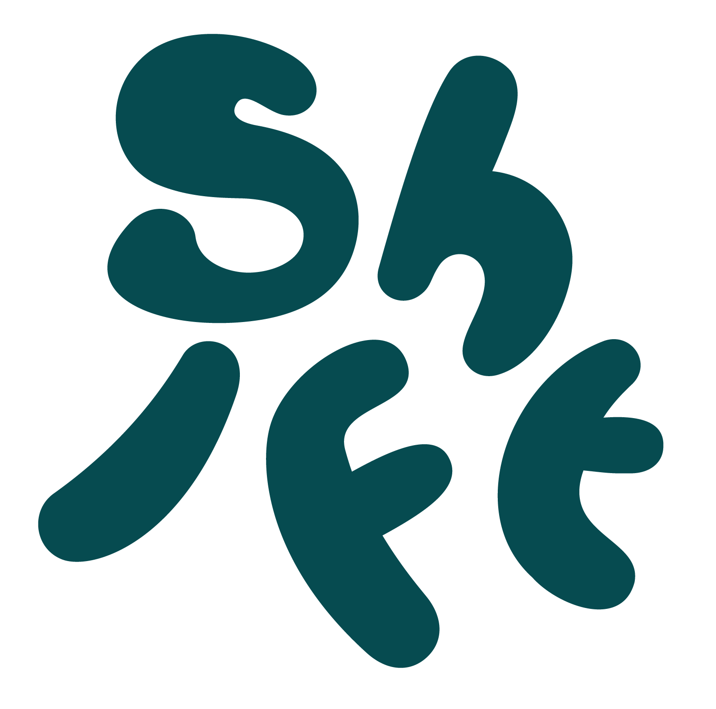
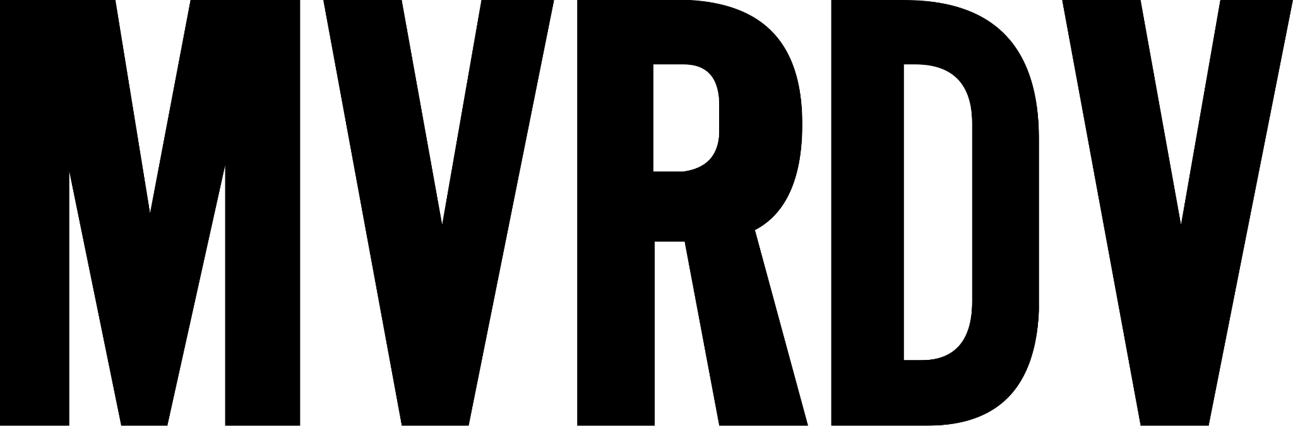

ONDER EMBARGO TOT DINSDAG 21 JULI, 7U
Rotterdam, 21 juli 2026
MVRDV wint internationale architectuurwedstrijd voor ‘Shift Embassy’ in Rotterdam
MVRDV heeft de internationale ontwerpwedstrijd van sociale onderneming Shift gewonnen voor de ‘Shift Embassy’ – een belangrijke culturele trekpleister in Rotterdam die bezoekers wil inspireren om bij te dragen aan grootschalige ecologische en maatschappelijke verandering.
Geïnspireerd door de opdracht van de wedstrijd om een ​​landmark te creëren dat in het teken staat van een toekomst waarin mens en natuur in symbiose leven, is het voorstel van MVRDV – genaamd ‘Rotterdam ROCKS!’ – ontworpen als een landschap langs de Maas. Het is een rotsachtig, groen ‘landmark’ – grotendeels toegankelijk voor het publiek – waar bezoekers kunnen lopen over terrassen, langs water, door groen, langs tentoonstellingen, uitzichtpunten en ontmoetingsplekken.

Programma
De Shift Embassy wil bezoekers inspireren met een meeslepende ervaring die 5.000 m² groot is, genaamd ‘het Elysium’. In plaats van de toekomst wetenschappelijk te benaderen, nodigt het Elysium bezoekers uit om die te ervaren. Dat gebeurt door middel van meeslepende kunst, inspirerende verhalen en praktische tips om in actie te komen.
Het complex omvat ook een hotel met 200 kamers, ruimtes voor educatie, zakelijke evenementen en bijeenkomsten voor de lokale gemeenschap, een foodcourt, een restaurant en een observatiedek. Het overkoepelende doel van het project is om een ​​belangrijke culturele bestemming in Rotterdam te creëren die de gedragsmatige, systemische en sociale veranderingen versnelt die nodig zijn voor een veerkrachtige en duurzame toekomst.
Rotterdam ROCKS! wordt onderdeel van Waterkant, een nieuwe wijk aan de zuidoever van de Maas die binnenkort gerealiseerd wordt en 3.750 nieuwe woningen, scholen, makerspaces, een urban sports campus, een nieuw treinstation, kantoren, restaurants en culturele voorzieningen zal omvatten.
Chantal Zeegers, wethouder Bouwen en Samenleven
“Rotterdam zet in op beleid voor een groenere en klimaatbestendige stad. Het is mooi om te zien dat Shift dezelfde ambitie heeft. Die niet alleen in de verrassende en iconische architectuur terugkeert, maar ook in het programma dat Rotterdammers en bezoekers inspireert om in actie te komen voor een duurzame toekomst."
Juryoordeel: “Gedurfd en onconventioneel”
De jury omschreef het winnende concept als volgt:“Het voorstel van MVRDV is een gedurfd en krachtig statement dat de verbeeldingskracht van bezoekers zal prikkelen en hen zal inspireren om steeds weer terug te komen. Rotterdam ROCKS! wijkt af van hoe duurzaamheid traditioneel gecommuniceerd wordt: door verwondering, ontdekking en verrassing samen te brengen in een nieuwe architectonische taal. We verwachten dat dit gebouw en het bijbehorende programma mensen zullen uitnodigen om hun dagelijkse gedrag te heroverwegen, en nieuwe manieren van duurzaam samenleven zullen stimuleren.”
Jurylid Géke Roelink zegt over de missie van Shift:“De grote uitdagingen van onze tijd vragen niet alleen om kennis, maar ook om verbeeldingskracht. Daarom zijn plekken zoals de Shift Embassy zo belangrijk: inspirerende, fysieke ontmoetingsplaatsen waar mensen samen nadenken over de toekomst en waar nieuwe perspectieven kunnen ontstaan ​​rond thema's als klimaat, energie en leefbaarheid.”

De jury bestond uit Aric Chen(Directeur, Zaha Hadid Foundation)Astrid Leyssens (Oprichter, We Are Impact Collective), Ben van Berkel (Oprichter, UNS), Carice van Houten (Activist, Acteur), Clemens Brenninkmeijer (Voorzitter familie en community COFRA Holding), Dr. Lewis Akenji ( directeur, Hot or Cool Institute),Gekke Roelink (Directeur, NEMO Science Museum), Lodewijk Hoekstra (Ambassadeur en presentator, NL Greenlabel), Matthias Schuler (Oprichter, TRANSSOLAR), Mireia Luzarraga, (medeoprichter, TAKK) en Nicole Maarsen (Onafhankelijke vastgoedprofessional).

Shift Embassy: “Een plek van hoop, verhalen en praktische oplossingen”
Het gebouw is een initiatief van de maatschappelijke onderneming Shift, die – in de woorden van oprichter Don Ritzen – tot doel heeft de sociale dynamiek te creëren die nodig is om “wanhoop en machteloosheid te verruilen voor hoop, verbeeldingskracht en gezamenlijke actie voor de toekomst.”
Shift helpt een wereldwijd en breed publiek om in actie te komen voor een groene en duurzame wereld, maakt die beweging zichtbaar en versterkt de gezamenlijke impact van al die kleine acties. Shift wil deze transitie versnellen. Want wanneer genoeg mensen andere keuzes maken, leidt dat tot sociale kantelpunten en tot systeemverandering. Zo worden mensen niet alleen onderdeel van verandering, maar ook weer hoopvol over de toekomst.
Don Ritzen:“Klimaatverandering is een van de grootste uitdagingen van onze tijd. Het verdient een reactie en een bestemming die passen bij de omvang ervan. Het gedurfde en onderscheidende ontwerp van Rotterdam ROCKS! nodigt bezoekers uit belangrijke vragen van onze tijd te onderzoeken. Waar komen we vandaan? Waar gaan we naartoe? Welke rol kunnen we zelf spelen in het vormgeven van de toekomst van onze planeet? Door verwondering, nieuwsgierigheid en verbeelding moedigt het gebouw en de meeslepende ervaring bezoekers aan om een ​​andere toekomst en hun rol daarin te visualiseren.”
Don Ritzen: “Ons doel is om elke bezoeker in staat te stellen deel uit te maken van de oplossing. We willen laten zien dat iedereen een beter en duurzamer leven kan leiden door kleine, stapsgewijze veranderingen in zijn of haar dagelijkse gewoonten aan te brengen.”

MVRDV: “Ruimtes voor mens en natuur”
Winy Maas, medeoprichter van MVRDV: “Onze eerste stap was om de opgave te verbreden. We wilden de CO2-uitstoot beperken en een inclusieve plek maken voor mensen, fauna, water en groen die de ecologische impact compenseert. Ons ontwerp combineert mens en natuur, spelend met porositeit om het gebouw compact te houden maar tegelijkertijd het grootst mogelijke positieve effect te hebben op de lokale biodiversiteit.”
De zeven gestapelde ‘rotsen’ waaruit het gebouw bestaat zijn georganiseerd rond twee kernen waarbinnen men zich door de ‘grotten’ van het gebouw kan bewegen. De oostelijke kern is voor een bezoek aan het Elysium en de westelijke kern voor horeca en andere faciliteiten. Ook is er een derde route die via de buitenkant langs de rotsen omhoog slingert, met een publiek toegankelijk terras. Op de top van het gebouw bevindt zich ook een dakterras voor bezoekers aan het Elysium. Het nieuwe rivierpark van de Waterkant wordt zo verticaal doorgetrokken. Hiermee wordt het gebouw onderdeel van de stad, met een de route langs spectaculaire vergezichten en toegankelijke natuur. De schil van de rotsen bevat pockets voor aarde, water, flora en fauna waardoor een driedimensionaal park ontstaat, in samenhang met de vergroening van de Maasoever.
Als onderdeel van de duurzaamheidsambities van het ontwerp, zal de bouw van de Shift Embassy een soort publiek experiment worden, met open documentatie over welke oplossingen voor bouwen met lage CO2-uitstoot en een positieve ecologische impact wel of niet effectief blijken. Dit project heeft als doel de huidige mogelijkheden binnen de bouwsector te testen en verleggen, op een moment dat duurzame ambities nog vaak tekortschieten door kosten, regelgeving en tegenstrijdige stimuli.

Grand finale van een uniek selectieproces
De Shift International Architecture Competition ging in januari 2025 van start als een tweefasen-competitie waarin multidisciplinaire teams van architecten, kunstenaars, wetenschappers, ecologen en andere experts werden uitgenodigd om holistische ontwerpvoorstellen te ontwikkelen. Uit tachtig inzendingen voor de eerste fase werden vijf finalisten gekozen - Ecosistema Urbano, Heatherwick Studio, Mecanoo, MVRDV en Office for Political Innovation. Zij gingen door naar de finale en presenteerden hun ontwerp begin maart 2026.
Na een verificatieproces voor de twee beste teams van de jury, selecteerde Shift MVRDV, samen met partners Arup, Arcadis, DGMR, Studio Bertels en Joris Laarman Labs, als winnend team. In juni begon een korte pre-design fase om het ontwerp verder te testen en te verbeteren. Het verfijnde ontwerp wordt nu voor het eerst onthuld, voorafgaand aan een lokaal participatieproces in het najaar van 2026.
De visies en presentaties van de architecten en hun ontwerpteams - Ecosistema Urbano (ES), Heatherwick Studio (VK), Office for Political Innovation (ES), Mecanoo (NL) en MVRDV (NL) - zijn nu beschikbaar op de Shift-website.www.shift.world.

Over Shift

Shift is een maatschappelijke onderneming, opgericht om grootschalige maatschappelijke en ecologische veranderingen mogelijk te maken. Shift is voor 95% in handen van een stichting en biedt iedereen de mogelijkheid om mede-eigenaar te worden en actief deel te nemen aan de missie van Shift.
Shift brengt via kunst, architectuur, digitale tools, maatschappelijke programma's en meeslepende ervaringen een nieuw soort persoonlijk welzijn tot stand. Door gemeenschap en verbinding te bevorderen, maakt Shift de overgang naar een groenere, circulaire toekomst tastbaar, concreet en deelbaar.
Over Shift Embassy
De Shift Embassy – voluit: Shift Embassy for a Better World – is opgezet als een doelgerichte bestemming die storytelling, meeslepende kunst, architectuur, gemeenschapsopbouw en concrete voorbeelden van duurzaam leven en ondernemen combineert. Gebouwd rond wereldwijde resultaten en succesverhalen op het gebied van natuur, energie, reizen en circulariteit, is het doel om een ​​mentaliteitsverandering thuis en op het werk te inspireren. Shift streeft naar verandering op individueel, collectief en uiteindelijk systemisch niveau.
Over de vijf finalisten
Ecosistema Urbano (Spanje) — Een levend monument. Een regeneratief ecosysteem en een evoluerend sociaal organisme dat biodiversiteit en collectief leven koestert.
Heatherwick Studio (Verenigd Koninkrijk) — ‘Urban Reef’: een gebouw voor Rotterdam, vormgegeven door lagen van activiteiten die een op een rif geïnspireerd ecosysteem weerspiegelen, mensen samenbrengen, klimaatbewustzijn aanwakkeren en inspireren tot een lichtere manier van leven.
Mecanoo (Nederland) — House of Shift Rotterdam: een icoon gericht op upcycling, CO2-opslag, energieneutraliteit en plezierig ontdekken.
MVRDV (Nederland) — Rotterdam ROCKS! is een verzameling poreuze, levende stenen die de nieuwe blikvanger van Rotterdam verbeeldt door middel van ecologie en beleving.
Office for Political Innovation (Spanje) — Planetaire mijlpaal voor het klimaat-tijdperk: een doorsnede van een veranderende wereld, waar het klimaat collectief wordt waargenomen en hervormd.

Over Waterkant
Waterkant (onderdeel van Rotterdams Tij) is een grootschalig stadsontwikkelingsproject in Rotterdam met 3.750 nieuwe woningen, scholen, culturele voorzieningen, kantoren en een nieuw treinstation. Het gebied, gebouwd rondom een ​​nieuw getijdenpark, is ontworpen als een veerkrachtig, natuurvriendelijk model dat aansluit bij de klimaatadaptatiestrategie van de stad op de lange termijn.
Over DVDL
Competitie-adviseur DVDL is gespecialiseerd in culturele planning en strategie voor bezoekerservaringen. Het bureau transformeert ruimtes en organisaties door innovatieve programma's te combineren met ontwerp- en culturele interventies. Het bedrijf inspireert mensen om de wereld vanuit een ander perspectief te bekijken door middel van dynamische, door cultuur gevormde bezoekerservaringen.

